Missão Prática – Mundo 05 – Nível 03
Gilvan Pereira de Oliveira – 2023.01.53256-61197
Polo Centro – São Lourenço Da Mata – PE
RPG0033 – TRATANDO A IMENSIDÃO DOS DADOS – 9001 – 2025.1

Contextualização

Para resolução das micro atividades será necessário ter em mãos um conjunto de dados no formato CSV. Tais dados podem ser obtidos a partir de fontes gratuitas, disponíveis na Web (como, por exemplo, o dataset disponível em https://archive.ics.uci.edu/dataset/352/online+retail), assim como um ambiente contendo o interpretador da linguagem python.
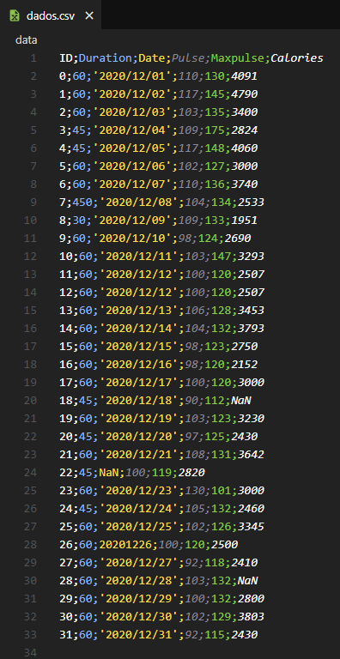
Ainda em relação aos conjuntos de dados, a atividade “pico web” terá como base o seguinte conjunto de dados (que deverá ser copiado e salvo num arquivo “csv”, usando como separados de colunas o“;”):

ID | Duration | Date | Pulse | Maxpulse | Calories
0 | 60 | '2020/12/01' | 110 | 130 | 4091
1 | 60 | '2020/12/02' | 117 | 145 | 4790
2 | 60 | '2020/12/03' | 103 | 135 | 3400
3 | 45 | '2020/12/04' | 109 | 175 | 2824
4 | 45 | '2020/12/05' | 117 | 148 | 4060
5 | 60 | '2020/12/06' | 102 | 127 | 3000
6 | 60 | '2020/12/07' | 110 | 136 | 3740
7 | 450 | '2020/12/08' | 104 | 134 | 2533
8 | 30 | '2020/12/09' | 109 | 133 | 1951
9 | 60 | '2020/12/10' | 98 | 124 | 2690
10 | 60 | '2020/12/11' | 103 | 147 | 3293
11 | 60 | '2020/12/12' | 100 | 120 | 2507
12 | 60 | '2020/12/12' | 100 | 120 | 2507
13 | 60 | '2020/12/13' | 106 | 128 | 3453
14 | 60 | '2020/12/14' | 104 | 132 | 3793
15 | 60 | '2020/12/15' | 98 | 123 | 2750
16 | 60 | '2020/12/16' | 98 | 120 | 2152
17 | 60 | '2020/12/17' | 100 | 120 | 3000
18 | 45 | '2020/12/18' | 90 | 112 | NaN
19 | 60 | '2020/12/19' | 103 | 123 | 3230
20 | 45 | '2020/12/20'; | 97 | 125 | 2430
21 | 60 | '2020/12/21' | 108 | 131 | 3642
22 | 45 | NaN | 100 | 119 | 2820
23 | 60 | '2020/12/23' | 130 | 101 | 3000
24 | 45 | '2020/12/24' | 105 | 132 | 2460
25 | 60 | '2020/12/25' | 102 | 126 | 3345
26 | 60 | ‘2020/12/26’ | 100 | 120 | 2500
27 | 60 | '2020/12/27' | 92 | 118 | 2410
28 | 60 | '2020/12/28' | 103 | 132 | NaN
29 | 60 | '2020/12/29' | 100 | 132 | 2800
30 | 60 | '2020/12/30' | 102 | 129 | 3803
31 | 60 | '2020/12/31' | 92 | 115 | 2430

O uso do dataframe acima é imprescindível, uma vez que ele contém dados não válidos que deverão ser tratados posteriormente. Vide as linhas 18 e 28 (coluna Calories); 22 e 26 (coluna Date).

Micro atividade 1: Descrever como ler um arquivo CSV usando a biblioteca Pandas (Python)

Criação do Script de leitura local

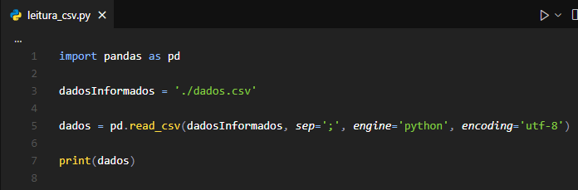

- Importar a biblioteca pandas, necessária para a manipulação de dados;
- Definir o arquivo CSV que conterá os dados informados e a sua localização;
- Ler o arquivo CSV utilizando os seguintes parâmetros:
  - sep: define o separador de colunas, que é o ponto e vírgula;
  - engine: define a linguagem utilizada, que é o Python;
  - encoding: define a codificação do arquivo, como ‘uft-8’, que é a mais comum.
- Exibe o conteúdo lido do arquivo CSV, no terminal.
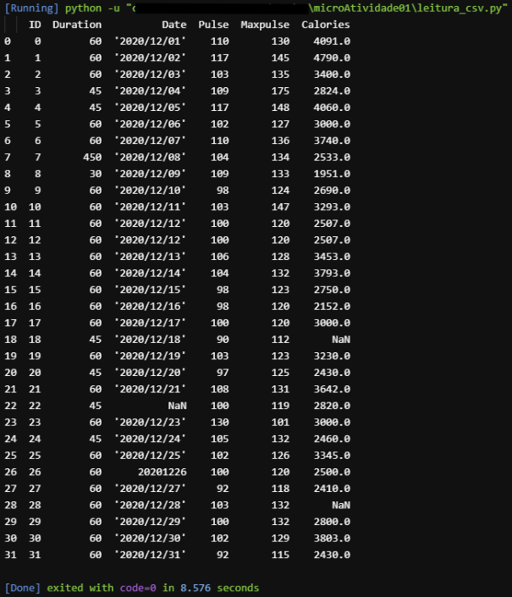

Criação do Script de leitura remoto
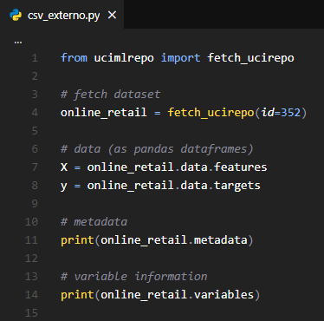
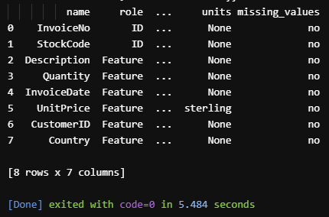

- Necessário efetuar a instalação do pacote: ucimlrepo;
- Criar um novo arquivo: csv_externo.py;
- O código do exemplo foi fornecido pelo link, fornecido no sway da missao;
  - https://archive.ics.uci.edu/dataset/352/online+retail
No arquivo criado:
- Importar o pacote instalado para localizar os dados desejados;
- Selecionar o id dos dados a serem exibidos;
- Separar os dados de forma ampla e de forma específica;
- Exibir ambas as formas no terminal.

Em cima como foi exibido no VsCode, abaixo como consta no site:

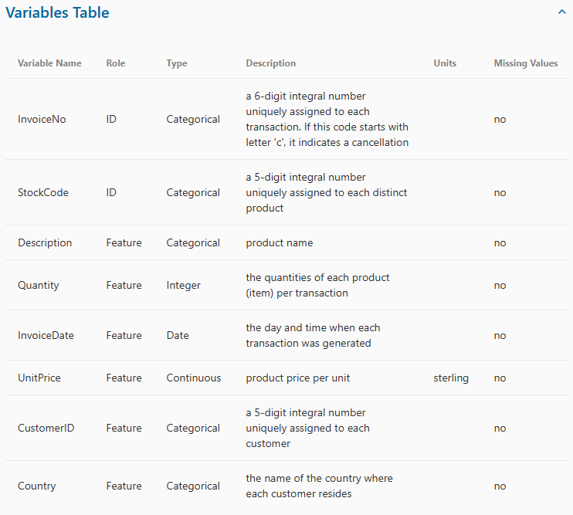

Micro atividade 2: Descrever como criar um subconjunto de dados a partir de um conjunto existente usando a biblioteca Pandas (Python)

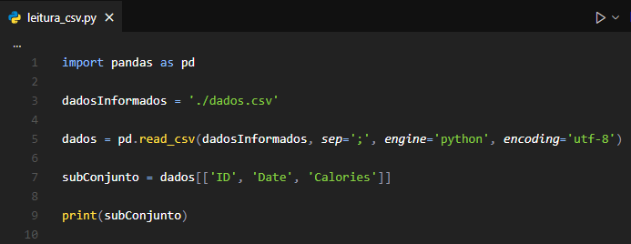
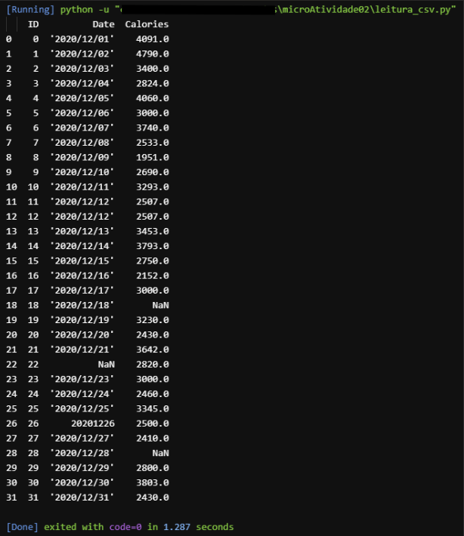

- Utilizando-se o mesmo arquivo da micro atividade anterior;
- Foi criado um subconjunto contendo apenas as colunas 'ID', 'Date' e 'Calories';
- Foi exibido esse subconjunto.

Micro atividade 3: Descrever como configurar o número máximo de linhas a serem exibidas na visualização de um conjunto de dados usando a biblioteca Pandas (Python)
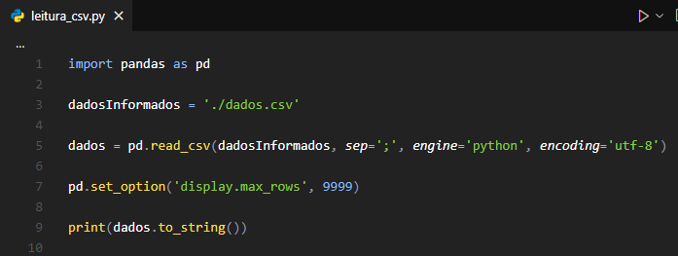
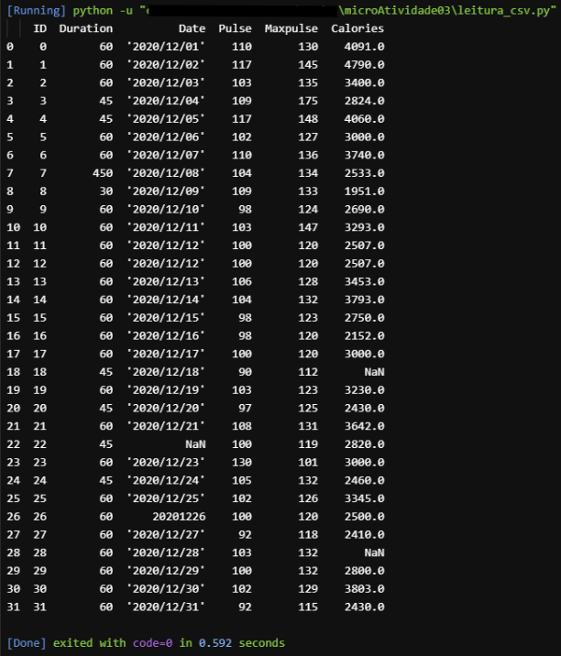

- Utilizando-se o mesmo arquivo da micro atividade 01;
- Foi solicitado o uso de uma propriedade de exibição do Pandas:
  - display.max_rows definindo seu valor para 9999;
  - Porém, para exibir os valores de ‘dados’, foi necessário utilizar o método to_string() para converter o DataFrame em uma string completa.

OBS: Foram exibidos apenas 31 linhas devido a quantidade de linhas que o arquivo ‘dados’ possui, porém o código foi ajustado para exibir até 9999 linhas.

Micro atividade 4: Descrever como exibir as primeiras e últimas “N” linhas de um conjunto de dados usando a biblioteca Pandas (Python)

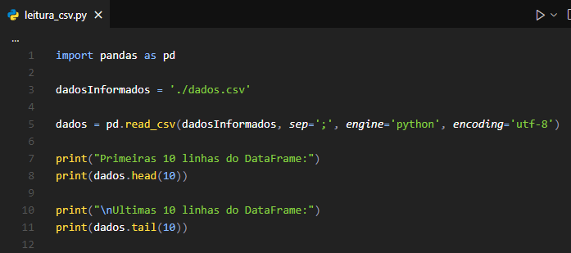
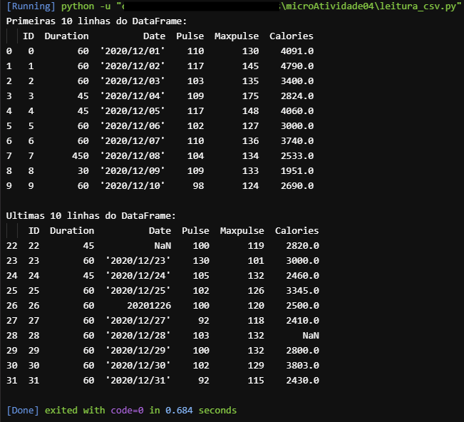

- Utilizando-se o mesmo arquivo da micro atividade 01;
  - Foi solicitado exibir as 10 primeiras e as 10 últimas linhas do arquivo DataFrame: ‘dados’;

Micro atividade 5: Descrever como exibir informações gerais sobre as colunas, linhas e dados de um conjunto de dados usando a biblioteca Pandas (Python)

Utilizando-se o mesmo arquivo da micro atividade 01, foi solicitado:

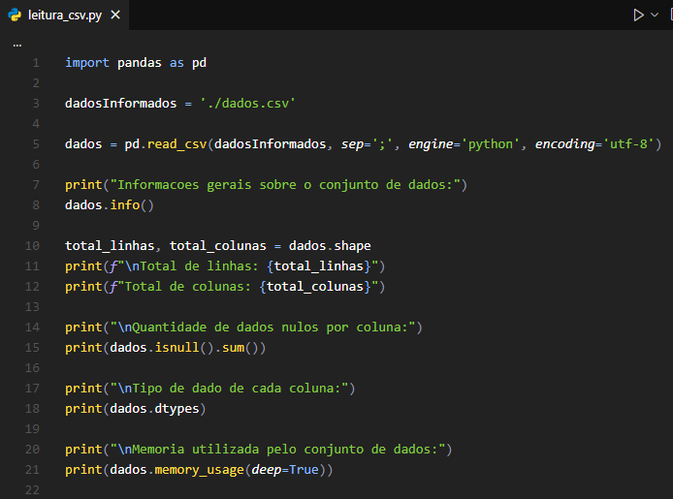

Exibir informações gerais sobre o conjunto de dados: suas colunas, linhas e dados

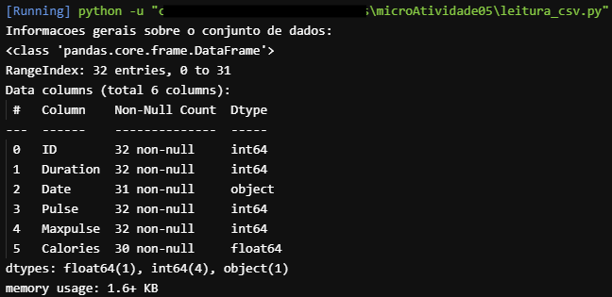

Total de Linhas e Colunas
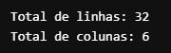

Verificar a quantidade de dados nulos, caso existam

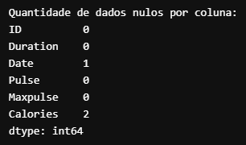

O tipo de dado de cada coluna

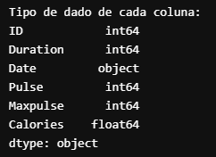

A quantidade de memória utilizada pelo conjunto de dados

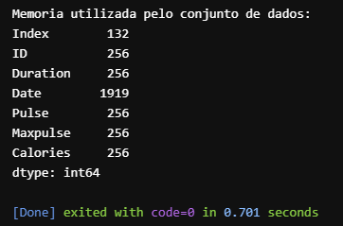

Missão Prática | Tratando a imensidão dos dados

Contextualização
Como Analista de Dados, você recebeu, em um novo projeto, um conjunto de dados. Sua principal tarefa é tratar os dados desse conjunto a fim de que possam ser utilizados para a descoberta de conhecimento através de sua posterior análise e interpretação.
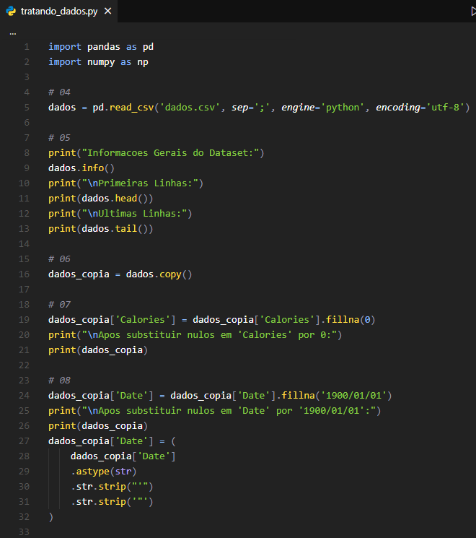

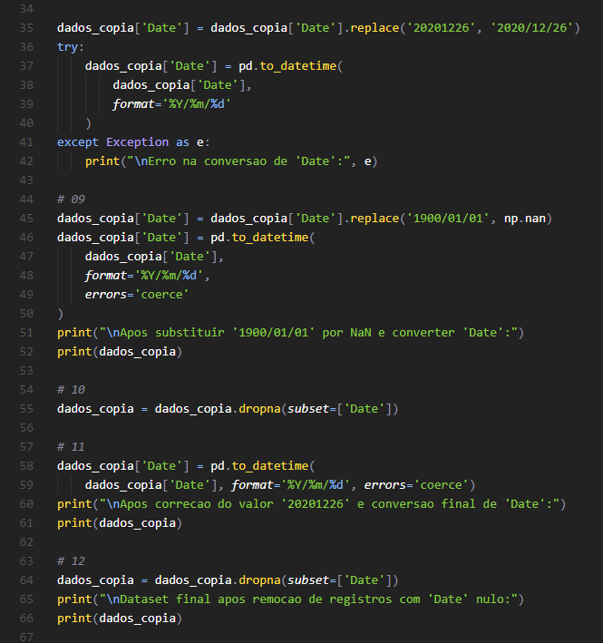
- Atribua os dados lidos a uma variável;
- Verifique se os dados foram importados adequadamente:
  - Imprima as informações gerais sobre o conjunto de dados;
  - Imprima as primeiras e últimas N linhas do arquivo.
- Crie uma nova variável e atribua a ela uma cópia do conjunto de dados original (variável criada no passo 4);
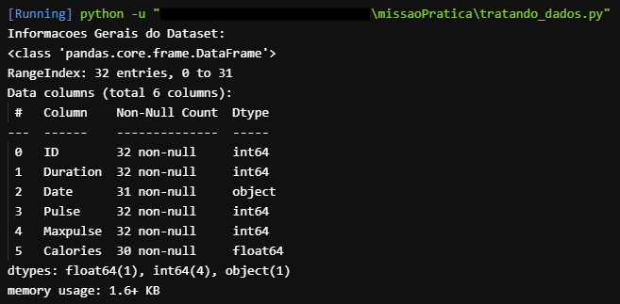

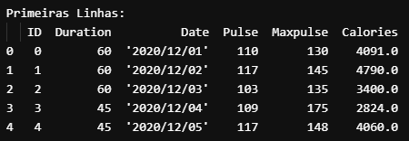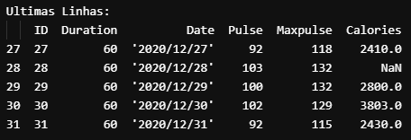
- Nessa nova variável, contendo uma cópia dos dados:
  - Substitua todos os valores nulos da coluna ‘Calories’ por 0;
  - Imprima o conjunto de dados para verificar se a mudança acima foi aplicada com sucesso;
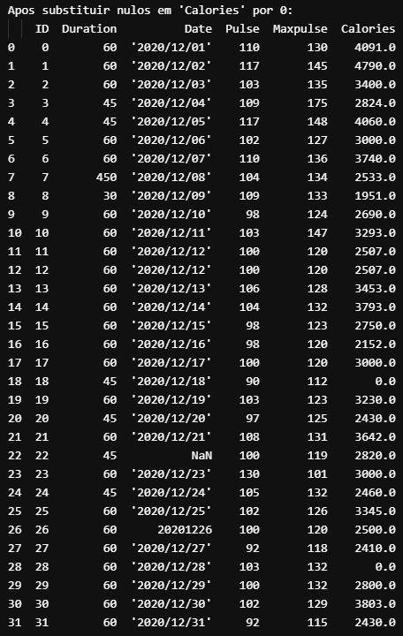
- Ainda na nova variável:
  - Substitua os valores nulos da coluna ‘Date’ por ‘1900/01/01’;
  - Imprima o conjunto de dados e confira se a mudança foi aplicada com sucesso;
  - Transforme os dados da coluna ‘Date’ em datetime usando o método ‘to_datetime’;
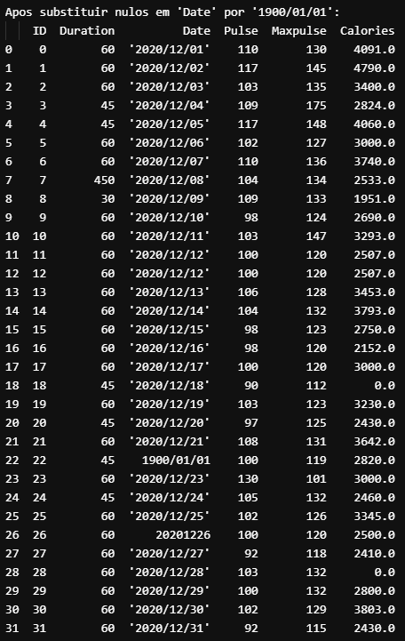

- Tendo seguido todas as instruções anteriores, ao executar o passo anterior você deverá ter encontrado um erro informando que o valor ‘1900/01/01’ não corresponde ao formato ‘%Y/%m/%d’. Para resolver esse problema:
  - Substitua, na coluna ‘Date’, o valor ‘1900/01/01’ por ‘NaN’;
  - Utilizando o método ‘to_datetime’, repita o passo de transformação dos dados da coluna ‘Date’ para datetime;
  - Imprima o conjunto de dados para verificar se as mudanças acima foram aplicadas com sucesso;
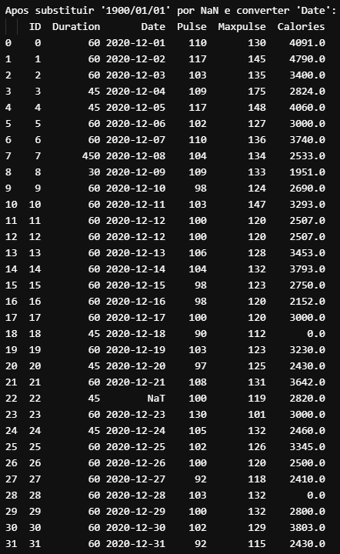
OBS: o valor está como NaT, pois no Pandas, é atribuído para date: NaT (not a time), e não, NaN (not a number).
- Nesse ponto, você deverá ter esbarrado em outro erro, informando agora que o valor "20201226" não corresponde ao formato "'%Y/%m/%d'" . Você precisará, agora, na coluna ‘Date”, transformar especificamente esse valor, atualmente uma string, para o formato datetime. Para isso você deverá combinar os métodos ‘replace’ e ‘to_datetime’;
- Após o passo anterior, execute novamente a transformação de todos os dados da coluna ‘Date’ para o formato datetime (usando o to_datetime). Imprima o conjunto de dados atual para verificar se todas as transformações foram executadas com sucesso;
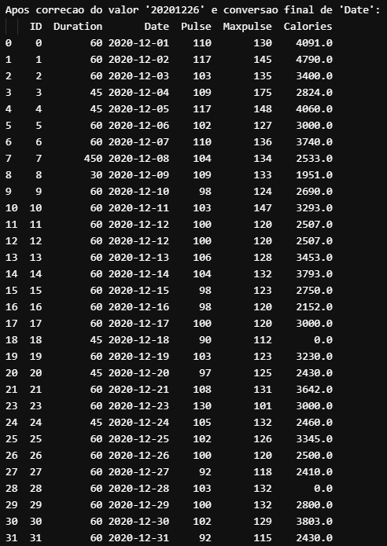
- Por fim, remova os registros contendo valores nulos. Nesse ponto, apenas a coluna ‘Date’ possui um registro que atende a essa premissa (linha 22). Logo, utilize-a como base para realizar a transformação solicitada;
- Imprima o dataframe e verifique se todas as transformações foram executadas conforme solicitado nos passos anteriores.
